Коллажи и групповые снимки: Главархив рассказал о школьных фотографиях прошлого века из своих фондов
14.09.2023

Учащиеся 3 класса московской немецкой школы им. К. Либкнехта с учителями. 1929 г. Главархив Москвы
На школьных фотографиях советского периода ученики снимались за партами в классе, с учителем у школы. Как правило, они были одеты в парадную форму и стояли в два-три ряда друг за другом.
14 сентября, спустя две недели после начала учебного года, отмечается интересный праздник – День школьных фотографий. К этому дню Главархив Москвы рассказал об особенностях школьных снимков советского периода, а также показал кадры учеников московских школ, сохранившиеся в фондах учителей Веры Гусевой, Лидии Федорович, Леонида Мильграма, а также в фонде-коллекции документов по истории московской немецкой школы имени Карла Либкнехта.
Благодаря архивным фотодокументам можно проследить ряд особенностей школьных снимков советского периода. На таких фотографиях ученики, как правило, одеты в парадную форму и стоят в два-три ряда друг за другом. Часто встречаются портретные коллажи, фото учеников за партами в классе, фото с цветами.
Школьные фотографии из самых разных уголков СССР чрезвычайно похожи между собой, и тому есть причина. В первую очередь, она заключается в особенностях подготовки фотографов, обучавшихся своему ремеслу в специализированных учебных заведениях. Фотографы были работниками сферы бытового обслуживания, и их основной задачей была фиксация важных для советских граждан событий. Помимо этого, школьная фотография была зачастую коллективной, а коллектив, как известно, играл огромную роль в жизни советских людей. Поэтому считалось, что одного взгляда на школьные снимки должно быть достаточно, чтобы понять, что перед нами сплоченный коллектив, готовый к строительству светлого будущего. Фотография, таким образом, несла идеологическую нагрузку.
На коллажах из портретов учеников зачастую присутствовали и преподаватели. Рядом со снимками также вписывали местоположение учебного заведения и его номер, год выпуска и номер класса, имена учеников и учителей, кроме того, могли рядом с учениками и учителями могли размещать фото школьных зданий и панораму города. Важно подчеркнуть, что портреты руководства школы и учителей обычно размещались в самом верхнем ряду коллажа, в то время как снимки учеников – под ними. Таким образом фотограф показывал в своей работе школьную иерархию, где у каждого человека было определено место. Коллажи оформляли в «ученической» тематике, например, добавляли письменные принадлежности, раскрытые учебники, глобусы, транспортиры и линейки. Так, в архивном фонде учительницы Веры Гусевой хранится снимок первого выпуска школы № 10 имени Нансена 1936 года.
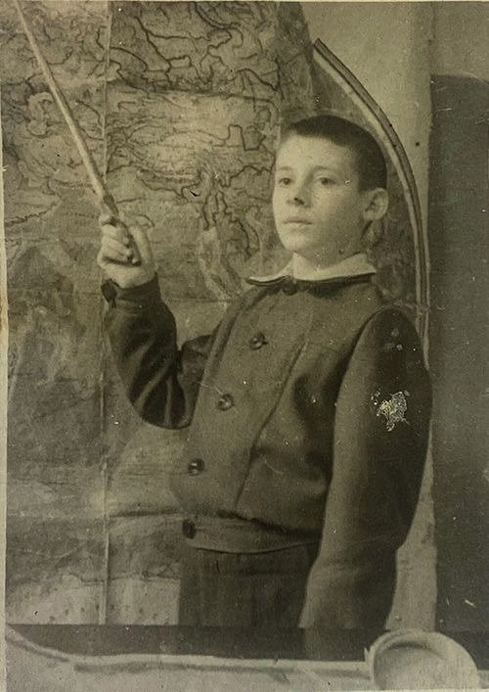
Ученик на уроке. 1950-е гг. Из фонда учительницы Веры Гусевой. Главархив Москвы
Говоря о видах советских школьных фотографий, стоит отметить, что единственными кадрами учеников, отражающих их индивидуальность, являлись, конечно, одиночные снимки. В этом случае фотографы, несмотря на обязательные соблюдения требований к внешней атрибутике, например, парадной школьной форме, букетам цветов, проявляли фантазию в полной мере. Примерами таких съемок служат фотографии учеников из фонда учительницы Веры Гусевой и кадр Татьяны Бауэр, ученицы московской немецкой школы имени Карла Либкнехта.
И, конечно, нельзя не отметить традиционные групповые школьные фотографии, на которых запечатлены учащиеся, стоящие в несколько рядов друг за другом внутри или около школьного здания. Так, в личном фонде Народного учителя СССР, Почетного гражданина Москвы Леонида Мильграма, много лет возглавлявшего одну из лучших московских школ, входят фотографии самого Мильграма в группах с учителями и учениками школ № 1, 45, 119, 131 Москвы, фотографии учителей и учеников этих школ, фотоальбомы. Особенно разнообразно представлены фотографии, на которых запечатлены ученики и учителя 45-й московской школы, в которой Мильграм был директором более сорока лет (ныне школа также носит его имя).
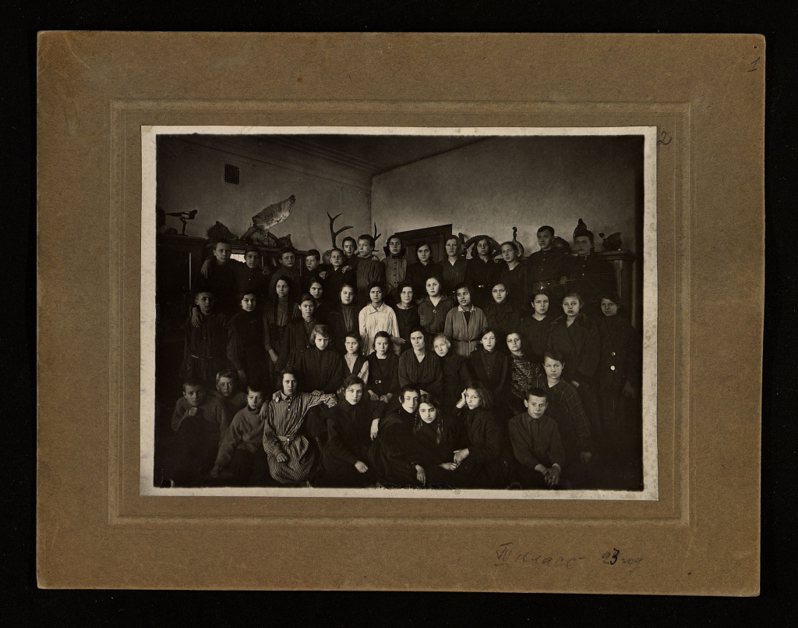
Учащиеся 6 класса московской школы № 60 (с 1937 г. – школа № 113). 1923 г. Из фонда учительницы Лидии Федорович. Главархив Москвы
На других школьных фотографиях можно встретить учеников, сидящих за партами в своем классе, а также фоторепортажи с отдельных событий из жизни класса – линеек, уроков, субботников, экскурсий. Подобные фотографии доступны в фотоальбомах Главархива в виртуальном музее «Москва – с заботой об истории». Например, в альбоме «Любимый учитель» представлены снимки учителей с учениками 1930–1990-х годов, а в альбом «Прощай, школа» вошли архивные фотографии учеников 1920–1940-х годов и выпускников 1960–1980-х годов.
Конечно, все школьные фотографии, к какому бы типу они не относились, имели свои особенности в каждом отдельном случае, но все они сделаны по одним и тем же образцам. Так происходило из-за того, что у фотографа была задача задокументировать происходящее, передать как можно больше формальных сведений о школьном коллективе.

Адрес страницы: http://mosarchive.mos.ru/presscenter/news/detail/11833417.html
ГБУ "Мосархив"

